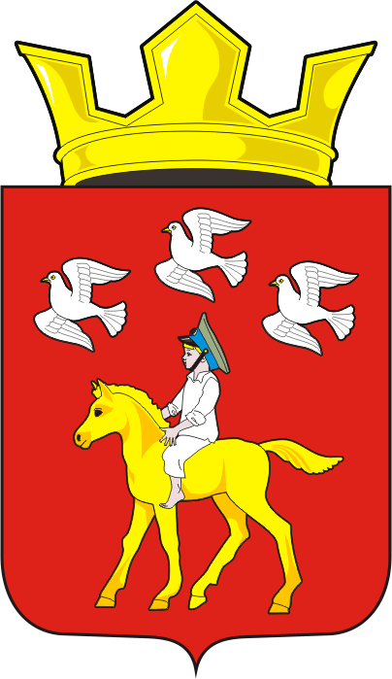
СОВЕТ ДЕПУТАТОВ муниципального образования ЧЕРКАСский сельсовет Саракташского района оренбургской области ЧЕТВЕРТЫЙ созыв
Р Е Ш Е Н И Е
Очередного сорок первого заседания Совета депутатов
муниципального образования Черкасский сельсовет четвертого созыва

27 сентября 2024 года с. Черкассы № 185
О внесении изменений в Приложение к решению Совета депутатов сельсовета от 20 октября 2021 года № 48 «Об утверждении Положения о порядке оплаты труда лиц, замещающих должности муниципальной службы органов местного самоуправления Черкасский сельсовет Саракташского района Оренбургской области»

В соответствии со статьей 144 Трудового кодекса Российской Федерации, Федеральным законом от 02.03.2007 № 25-ФЗ "О муниципальной службе в Российской Федерации", решения Совета депутатов Черкасский сельсовет «О бюджете муниципального образования Черкасский сельсовет Саракташского района Оренбургской области на 2024 год и на плановый период 2025 и 2026 годов», Уставом муниципального образования Черкасский сельсовет,
Совет депутатов сельсовета
Р Е Ш И Л :
1. Внести в Приложение к решению Совета депутатов сельсовета от 20 октября 2021 года № 48 «Об утверждении Положения о порядке оплаты труда лиц, замещающих должности муниципальной службы органов местного самоуправления муниципального образования Черкасский сельсовет Саракташского района Оренбургской области» следующие изменения:
1.1. Приложение к Положению изложить в новой редакции согласно приложению к настоящему решению.

2. Настоящее решение вступает в силу после дня опубликования в информационном бюллетене «Черкасский сельсовет», распространяется на правоотношения, возникшие с 1 октября 2024 года и подлежит размещению на официальном сайте муниципального образования Черкасский сельсовет Саракташского района Оренбургской области.
3. Контроль за исполнением данного решения возложить на постоянную комиссию по бюджетной, налоговой и финансовой политике, собственности и экономическим вопросам, торговле и быту (Алекбашеву О.Б.)

Председатель Совета депутатов сельсовета |  | Глава муниципального образования
___________ С.Ю. Сидорчук |  | __________ Т.В. Кучугурова.

Разослано: администрации сельсовета, постоянным комиссиям, депутатам Совета депутатов сельсовета, прокуратуре района, официальный сайт сельсовета, информационный бюллетень «Черкасский сельсовет», в дело.

Приложение к положению
решения Совета депутатов
Черкасского сельсовета Саракташского района Оренбургской области
от 27 сентября 2024 года № 185

Единая схема
должностных окладов лиц, замещающих
должности муниципальной службы муниципального образования Черкасский сельсовет Саракташского района Оренбургской области

№ п/п | Наименование должности | Должностной оклад (руб.)
1 | Заместитель главы администрации сельсовета | 14790
2 | Специалист 1 категории | 10355
3 | Специалист 2 категории | 8874

